Arbeitsblatt 5: Judentum - Kleidung



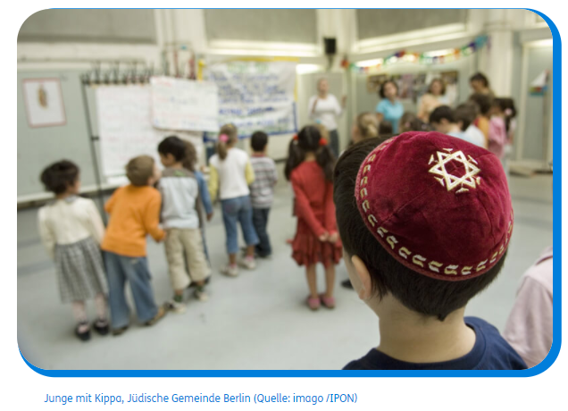

Finde im Spiel Folgendes über die Kleidung gläubiger Juden heraus:
(Quelle: SWR – Screenshot aus dem Lernspiel / Imago/ Cavan Images/ IPON)

Wie heißt das Kleidungsstück, das viele gläubige Juden auch im Alltag tragen, und wie sieht es aus?

_____________________________________________________________________________________

Nenne Kleidungsstücke, die in der Synagoge getragen werden.

_____________________________________________________________________________________

_____________________________________________________________________________________

Beschreibe den Gebetsriemen, den Juden beim Beten tragen, und erkläre dessen Bedeutung.

_____________________________________________________________________________________

_____________________________________________________________________________________

Erkläre die Bedeutung des Gebetsschals für Juden.
_____________________________________________________________________________________

_____________________________________________________________________________________

Rollenspiel:

Stellt Euch vor, Ihr seid bei einer gläubigen jüdischen Familie eingeladen: Lasst Euch die Kleidungsstücke zeigen, die bei der Ausübung der Religion wichtig sind.

Könnt Ihr mir erklären, was das für Kleidungsstücke sind?

